第2节 电磁波的应用
教学目标
【知识与技能】
1．知道电磁波可以携带信息，也可以帮助人们获得信息．
2．了解电磁波在电报、无线电广播和电视等方面的应用．
3．知道电磁波的能量在太阳能、激光、γ射线等方面的应用．
【过程与方法】
1．可通过讨论交流的方式，引导出电磁波的应用分为信息和能量两个方面的观点．
2．经历观察与思考过程，了解电磁波的应用．
【情感、态度与价值观】
通过对电磁波在生活、生产、科研中广泛应用的了解，激发学生的求知欲，产生将来为国家和社会作贡献的使命感．
重点难点
【重点】
电磁波在信息和能量方面的应用．
【难点】
电磁波的调制和解调．
教学过程
知识点一 电磁波在信息方面的应用
【自主学习】
阅读课本P25－27，完成以下问题：
电磁波在信息方面的应用源于三方面：一是电磁波携带信息；二是电磁波可以帮助人们获得信息；三是电磁波能承载并传播信息，充当信息传播的媒介．
【合作探究】
演示一 电磁波携带信息
1．在许多情况下，向外辐射电磁波的物质其固有信息会被电磁波带出来．例如：每种原子都有自己的特征谱线．某种盐燃烧的发出光谱如图所示，它燃烧时发出波长为589 nm和589.6 nm的黄光，这说明这种盐中有钠元素．
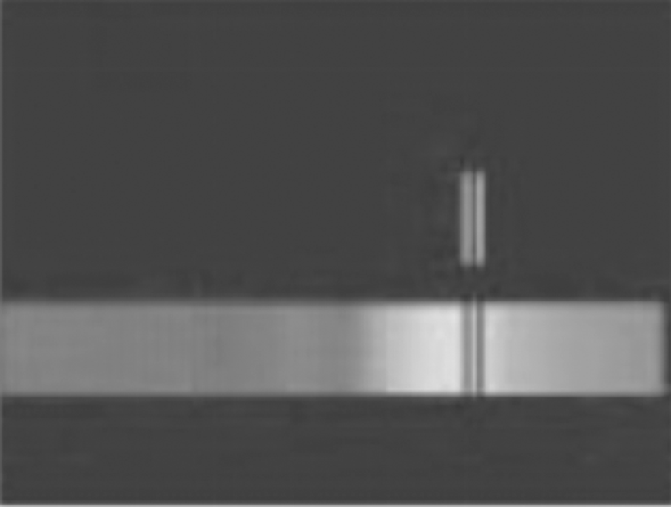
2．色谱仪根据各种电磁波谱线的位置和强度，检测某种物质中含有哪些元素，如下图所示．
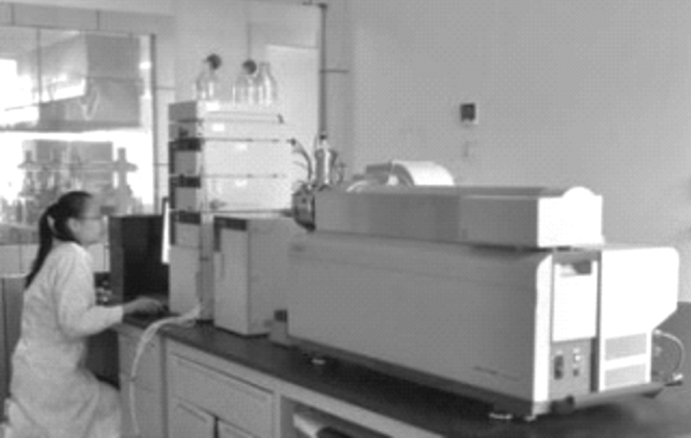
3．天体研究中，根据遥远星体发出的射线谱，可以知道该天体的物质组成，如下图所示．
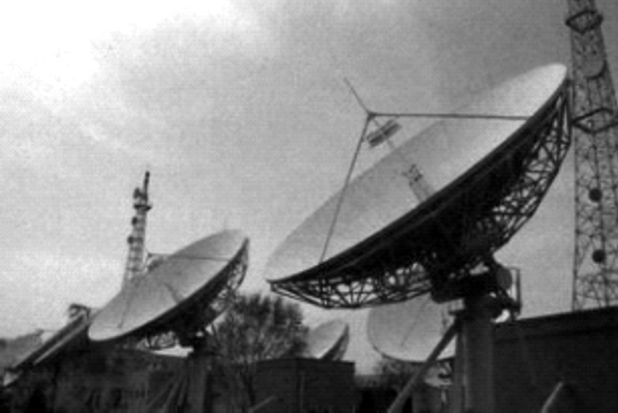
演示二 电磁波可以帮助人们获得信息，充当测量或检测工具
1．雷达(如下图所示)与“倒车雷达”的原理相似，它利用的是无线电波的反射测量距离．借助雷达，可以发现军事目标．
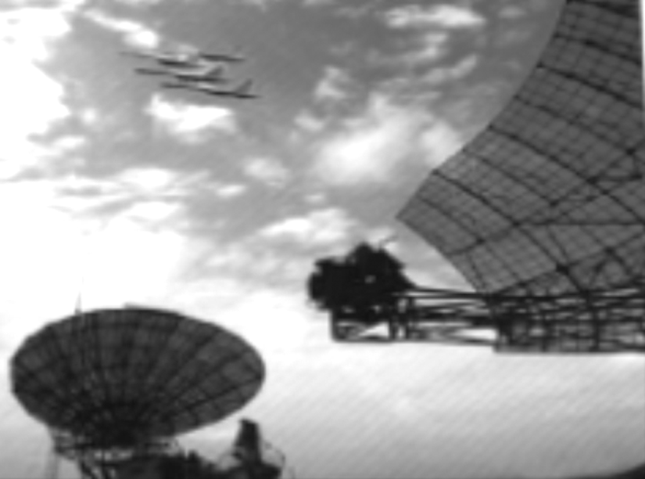
2．利用电磁波的透射能力，可以检查人体，这是用X射线拍摄到的第一张照片(如下图所示)．后来人们常用X射线来进行器官和骨骼检查．
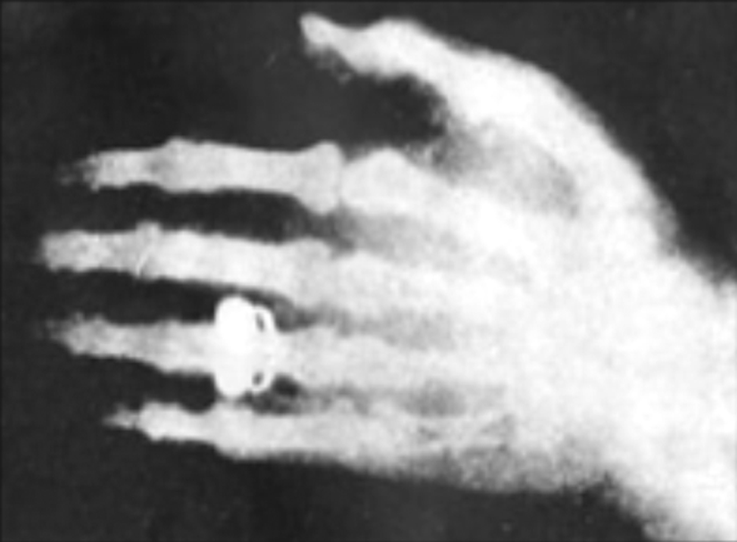
3．利用X射线可以进行晶体的微观结构研究．在DNA双螺旋结构(如下图所示)的发现中，X射线起到了重要作用．
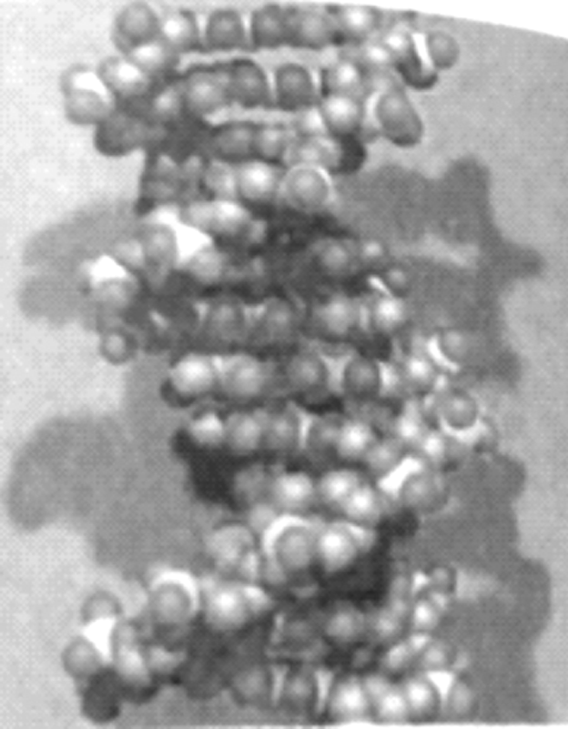
演示三 电磁波能承载并传播信息，充当信息传播的媒介
一、无线电广播的工作过程
实验一 无线电广播信号的发射过程
下图展示了无线电广播的发射过程．
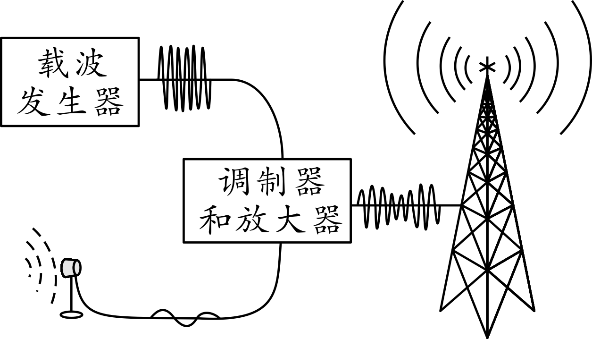
1．无线电广播信号的发射由哪个部分完成？
答：由广播电台完成．
2．其发射原理是什么？
答：话筒把声音的信号变成音频信号，但音频电信号不能用来直接发射电磁波，需要与载波发生器产生高频振荡电流调制，把音频电信号加载到高频振荡电流上，由天线将高频振荡电流产生的电磁波发射出去．
实验二 无线电广播信号的接收过程
下图展示了无线电广播的接收过程．
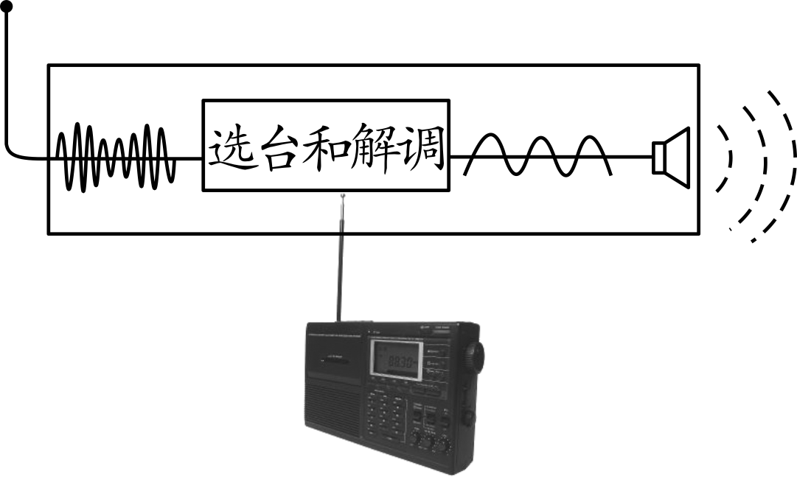
1．无线电广播信号的接收由哪个部分完成？
答：由收音机完成．
2．其接收原理是什么？
答：天线把电磁波接收下来后，先要把我们需要的电磁波挑选出来，这就是检波，即调谐选台；然后把这个电磁波所转变成的是高频振荡电流再转回低频的声音电流，即解调，然后再通过扬声器将声音信号转变为声音．
二、无线电广播的工作过程
实验三 电视广播的工作过程
下图展示了电视广播的工作过程．
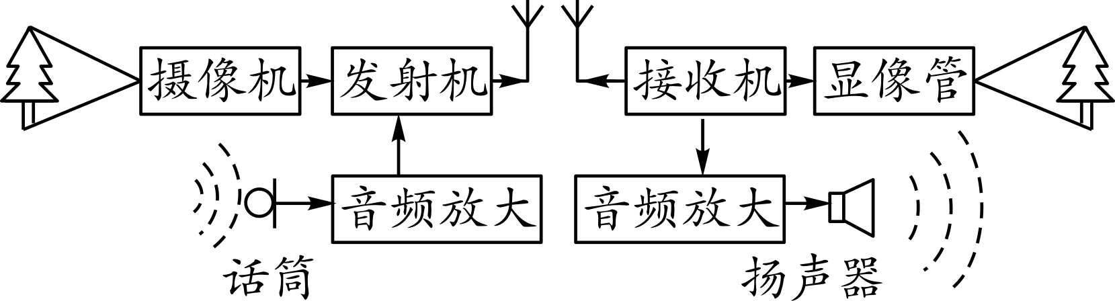
1．电视与无线广播相比有什么不同？
答：电视除了有声音的传递外还有图像．
2．电视用什么传递图像信号和声音信号？
答：电磁波．
3．电视声音信号的产生、传播和接收跟无线电广播的工作过程相似．电视节目的发射原理是什么？
答：节目中的声音信号通过话筒变为电流信号，然后加载到高振荡电流上经过发射机以电磁波的形式发射出去；节目中的图像经过摄像机变为电流信号后，也要先通过与高频振荡电流的加载，再通过发射机以电磁波形式发射出去．
4．电视节目的接收原理是什么？
答：天线把声音和图像信号同时接收到后，属于声音的高频电流信号再通过解调、放大等环节，通过扬声器变成声音；属于图像信号的高频电流信号经过解调后，通过显像管将其还原成图像．
【教师点拨】
1．电磁波在信息方面的应用有三个：
(1)电磁波能携带信息．
(2)可以帮助人们获得信息．
(3)能承载信息并传播信息．
2．无线电广播：
(1)无线电广播信号的发射——广播电台．
(2)无线电广播信号的接收——收音机．
3．电视信号：
(1)电视信号的发射——电视台．
(2)电视信号的接收——电视机．
【跟进训练】
1．如图所示的实例中，没有应用电磁波的是( D )
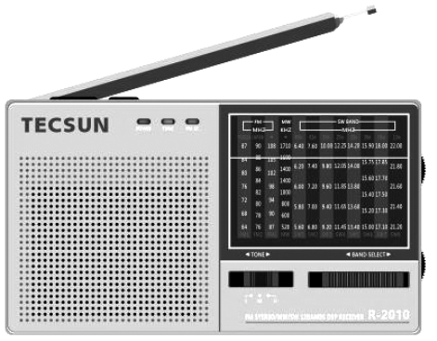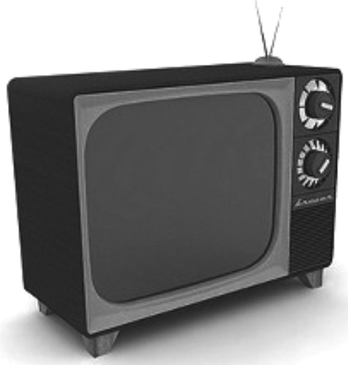
收音机 电视机
A B
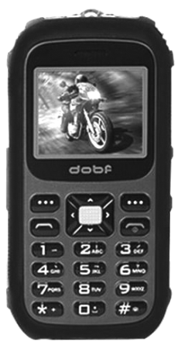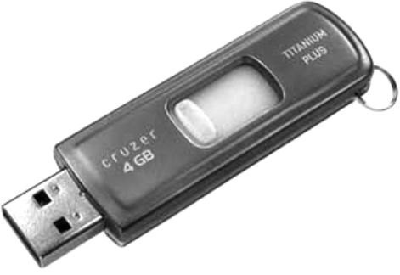
移动电话 电脑U盘
C D
2．从广播电台发射出去的电磁波是( C )
A．振荡器产生的高频电磁波
B．随声音变化的低频电磁波
C．经声音信号调制的高频电磁波
D．经图像信号调制的高频电磁波
3．小明在看电视新闻，电视中的信息源于从电视台发出的信号．该信号被电视机的天线接收下来，然后通过显像管将电信号变成图像；通过扬声器将电信号变成声音．这样我们就可以看到图像，听到声音．
知识点二 电磁波能量特性的应用
【自主学习】
阅读课本P27－28，完成以下问题：
一切电磁波都具有能量.高频电磁波、X射线、γ射线和激光，具有巨大的能量，能对所照射到的物体产生很强的作用．
【合作探究】
演示四 太阳光给予地球巨大的能源
1．叶绿素以太阳光为能量把水、二氧化碳和矿物质加工成淀粉、蛋白质和纤维素等(如下图所示)．
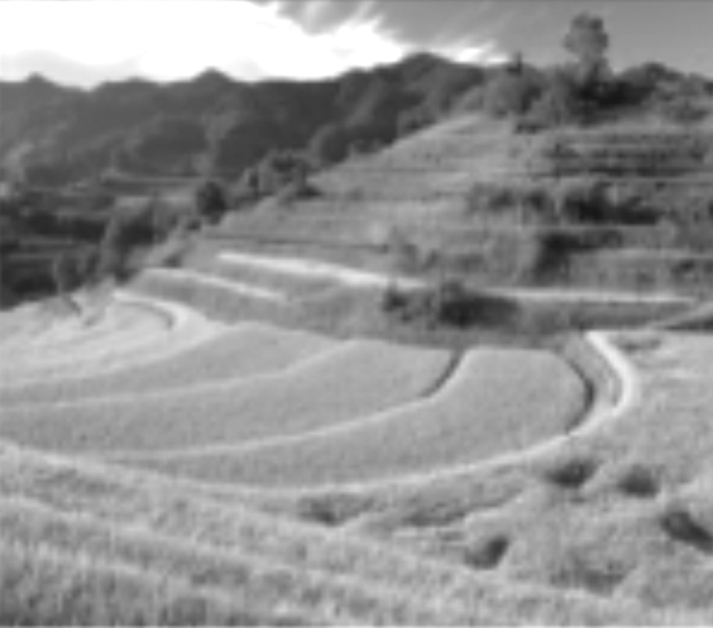
2．太阳光为人们提供生活、工作最基本的温度(如下图所示)．
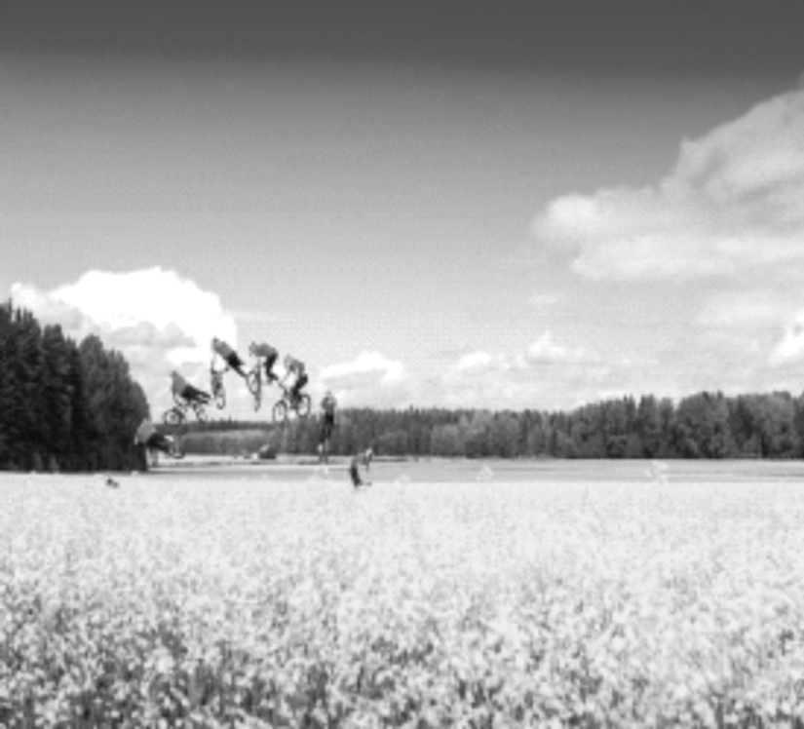
3．太阳能及因太阳能而形成的水能、风能(如下图所示)是重要的可再生能源．
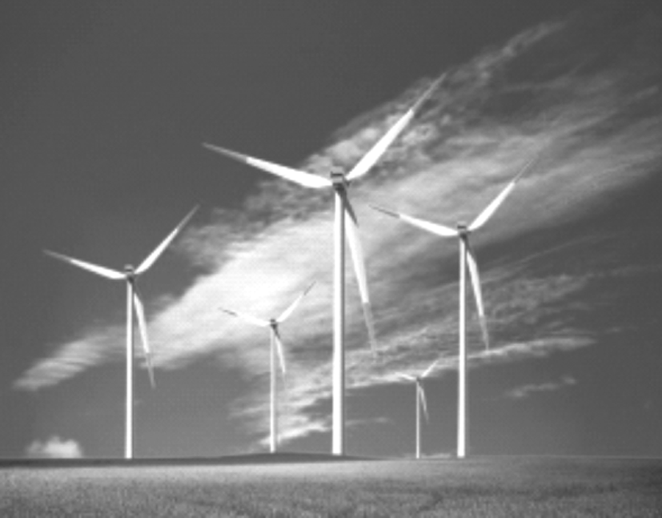
演示五 电磁波能量的利用
1．高频淬火(如下图所示)——用高频电磁波快速加热齿轮齿表，然后快速冷却，使齿表耐磨．
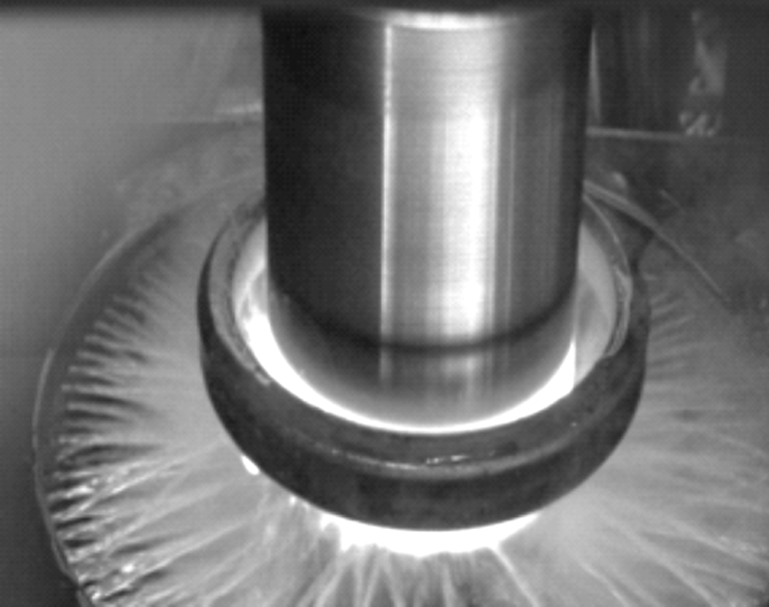
2．医生用γ射线切割肿瘤，大大提高了手术治疗效果．
3．医生利用激光，对眼睛进行精巧的手术，来治疗近视眼．
【教师点拨】
在电磁波的大家族中，不同频率范围的电磁波有不同的用途：无线电波主要用于通信；微波主要用于通信和微波加热；红外线主要用于医疗、加热和遥控；紫外线主要用于杀菌消毒、防伪；γ射线、X射线主要用于医疗等．
【跟进训练】
1．下列实例中，不是利用电磁波的能量特性的是 ( C )
A．利用γ刀切割肿瘤
B．利用激光对眼睛进行手术，治疗近视眼
C．利用电磁波测距离
D．利用红外线理疗
2．以下设备中，主要利用电磁波的能量特性进行工作的是 ( A )
A．微波炉 B．手机
C．雷达 D．电吹风
知识点三 减少电磁污染
【自主学习】
阅读课本P28，完成以下问题：
减少电磁污染的措施：家用电器分散摆放，不要过于集中；各种家用电器都应尽量避免长时间操作；尽量避免多种电器同时启用；使用电器时，要保持一定的安全距离.
【合作探究】
演示六 减少电磁污染
1．电磁污染的重灾区
研究表明，高压线，变电站、广播电台、电视发射塔．雷达站、通信基站等设施周边电磁波较为密集电磁波携带的能量也较大，是电磁污染的重灾区．
2．生活中的电磁波辐射
生活环境中，计算机、电视机、微波炉等电子设备产生的电磁辐射强度也比较高，我们有必要采取一些防护措施．
3．为减少电磁波侵害所采取的防护措施
(1)为减少电磁波侵害，国家制定了相关法规和标准，限制建筑物的选址，要求住宅、办公楼与高压线，变电站、广播电台、电视发射塔、雷达站、通信基站等这些设施保持一定的距离，以保障居民的健康．
(2)家用电器分散摆放，以免使家中某个位置的电磁辐射剂量过大，而使人体处于超量辐射的环境之中．
【教师点拨】
预防电磁污染带来伤害的措施：
(1)限制建筑物的选址．(2)家用电器摆放，不要过于集中．(3)尽量避免长时间操作及多种电器同时启用．(4)使用电器时，保持一定的安全距离．
【跟进训练】
无线通信设备如手机和广播发射系统在给人们生活带来极大便利的同时，对人们的身心健康也造成危害，这种危害其实是由于下列哪种污染造成的( B )
A．声音污染
B．电磁污染
C．大气污染
D．大气臭氧破坏引起温室效应的污染
课堂小结
电磁波的应用
练习设计
完成本课对应训练．
温馨提示：教学视频见课件．

